Tillsynsbegäran – information om höga naturvärden i avverkningsanmälan A 23487-2026 i Vilhelmina kommun
Denna tillsynsbegäran behandlar höga naturvärden i avverkningsanmälan A 23487-2026 i Vilhelmina kommun som inkom 2026-05-21 och omfattar 9,3 ha.
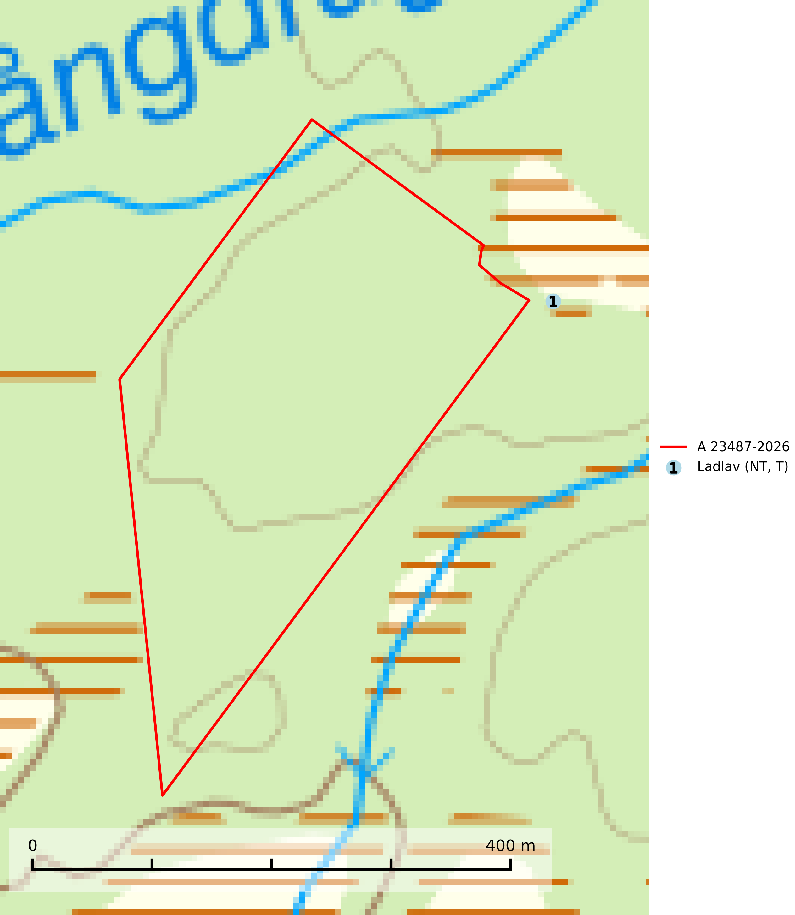
Figur 1. Fyndplatser för naturvårdsarter inom 21 meter från avverkningsanmälan. Markörer utan svart kant är placerade på fyndplatsen. Markörer med svart kant är placerade vid sidan av fyndplatsen har ett svart streck som visar fyndplatsens exakta position. Kartans mittpunktskoordinat är N 7243691, E 542050 i SWEREF 99 TM.
Inom 21 meter från avverkningsanmälan finns fynd av 1 naturvårdsarter, varav 1 är rödlistad och 1 är typisk (T): ladlav (NT, T). Se Figur 1.

Tillsynsbegäran
Vi begär härmed att Skogsstyrelsen fattar beslut enligt miljöbalken som säkerställer att skogens höga naturvärden bevaras samt att EU-lagstiftning efterlevs och att artskyddsbrott förhindras.
Vi önskar även ta del av de ställningstaganden och beslut som myndigheten meddelar till följd av aktuell avverkningsanmälan och föreningens inlaga (se 34 § förvaltningslagen).

Naturvårdsarter och fridlysta arter
Nedan följer beskrivningar av de naturvårdsarter och fridlysta arter som har sina livsmiljöer och växtplatser i den avverkningsanmälda skogen. De påträffade naturvårdsarterna är ett tydligt kvitto på att det rör sig om en skog med höga naturvärden.
Ladlav (NT) växer på gammal torr och hård kärnved i exponerade lägen. Naturliga växtplatser är torrakor, högstubbar och döda grenar av levande tallar på myrar, vid sjöar och kuster samt i berg- och rasbranter. Miljön nyskapas i begränsad omfattning. Ladlav hotas av att gammal, torr och exponerad kärnved försvinner genom avverkningar. Igenväxning och förtätning av brandpräglade skogar är också ett hot. I jordbrukslandskapet är målning och restaurering av gamla ängslador, staket m.m. är ett stort hot mot lavens förekomst. Ladlav är typisk art för 9010 Taiga (SLU Artdatabanken, 2024).

